АБДИКАРИМОВА Лола Ибрагимжановна,
Мұхтар Әуезов атындағы жалпы орта мектебінің бастауыш сынып мұғалімі.
Түркістан облысы, Сайрам ауданы

ВАҚТ. СОАТ

Ушбу дарсда эришиладиган таълимий мақсадлар  (таълим дастурига ҳавола) | 1.1.3.5 12 соатлик форматда териш вақтини аниклаш / вакт бирликларини ажратиш (дакиқалар, соатлар, кунлар, хафталар, ойлар, йиллар) ;  1.1.3.1* * узунлик/масса/хажм (сиғим), вақт чамаларни ажратиш, уларни ўлчаш учун ўлчам ва воситаларни танлаш, ўлчовларни бажариш;
Дарснинг мақсади: | - соатлик форматда териш вақтини аниклаш / вакт бирликларини ажратади (дакиқалар, соатлар, кунлар, хафталар, ойлар, йиллар) ;  - узунлик/масса/хажм (сиғим), вақт чамаларни ажратиш, уларни ўлчаш учун ўлчам ва воситаларни танлаш, ўлчовларни бажаради;  Қадриятлар: Декабрь ойи: Қадрият — Бирлик ва ҳамжиҳатлик.  Ҳафта шиори: Бирлашган эл ўзар, бирлашмаган эл тўзар.
Дарснинг бориши:
Дарс муддати | Педагогнинг ҳаракати | Ўқувчининг ҳаракати | Баҳолаш | Ресурс  лар
Дарс боши:  10 минут | Ўқувчиларнинг дарсга тайёргарлиги.  Ўқувчилар диққатини дарсга жалб қилиш мақсадида ўйин турларидан фойдаланиш.  Дарс мақсади тушунтирилади.  Қўшиш ва айириш-ўзаро тескари амаллардир. Қўшилувчи, қўшилувчи, йиғиндининг қиймати- қўшиш амалининг компонент(ҳад) ларидир.Камаювчи, айрилувчи, айирманинг  қиймати-айириш амалининг компонентлари.  Дарснинг мақсадини тушунтириш.  Wоrdwall ўйини  ««Адал азамат» біртұтас тәрбие» дастуридаги қадриятларни ўқув жараёнини ташкил этиш босқичидан бошлаб, дарснинг ҳар бир босқичида амалга ошираман.  Ресурс усулидан фойдаланаман. Луғат сўзлар устида ишлайман  «Адал азамат» біртұтас тәрбие»  Топшириқларни биргаликда бажариш орқали ресурсларни адолатли тақсимлашга ўргатиш. | Топшириқни ўқитувчи айтганидан кейин бажаришади  “Белга-белга”. Синфда мусиқа янграйди. Ўқувчилар синфда бир-бирига диққат билан қараб юришади. Мусиқа тўхтаган вақтда ўқувчилар тезлик билан жуфт ҳосил қилиб,  бир-бирига қараб туришади. Галма-гал ўқувчилар шеригининг кийимини, соч, кўз рангини эслаб айтиб беришлари керак.  Wоrdwall ўйини ўйнашади |  | Мусиқа  https://wordwall.net/ru/resource/52741263
Дарс ўртаси:  30минут | 1-топшириқ    Соатга қаранг  Ҳозир улар соат 8 ни кўрсатяпти  Циферблат соат мили  Вақт бу – катталик  Соат – вақт ўлчов бирлиги | -соатга қараб вақт аниқлайди  Саралаш усули: ўқувчиларнинг қобилиятларига қараб мустақил бажартираман. | Дескрип  тор:  -соатга қараб вақт аниқлайди | Дарслик
 | 2-топшириқ  Соат моделини ясанг. Соат милини ҳаракатлантиринг. Вақтнинг неча бўлганини аниқланг  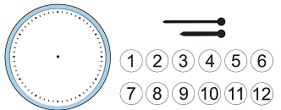  Саралаш усули: ўқувчилар бир-бирига ёрдам бериш орқали бажаришади. | - соат моделини ясайди  - вақтларни аниқлайди | Дескрип  тор:  -соат моделини ясайди  -вақтларни аниқлайди | Дарслик, иш дафтари
 | Дам олиш дақиқаси  Саломатлик ёр бўлсин,  соғлом бўлинг, болалар.  Соғликни сақлаш учун  чаққон бўлинг, болалар.  Жисмоний тарбиядан  баҳоингиз бўлсабеш.  Албат сизга соғлигу,  бахт ва омад бўлур эш. | Шеърни такрорлашади | Шеърни такрорлашади
 | 3-топшириқ  Вақтни аниқланг ва оғзаки айтинг  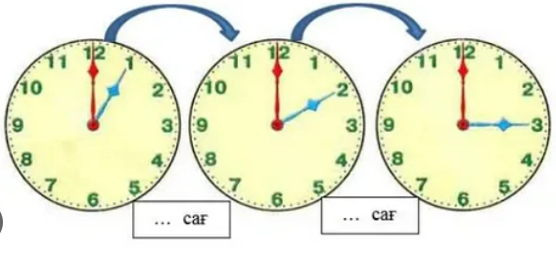  4- топшириқ  Сафия хафта давомида нима билан машғул бўлганига диққат қилинг. Вақтни соат бўйича аниқланг  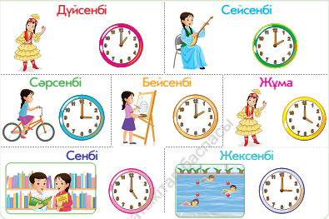 | - вақтни соат бўйича аниқлайди  Саралаш усули: ўқувчилар бир-бирига ёрдам бериш орқали бажаришади. | - вақтни соат бўйича аниқлайди | Дарсликлар
 | 5-топшириқ  Ҳисобланг  3соат+4соат 10соат+10соат+20соат  9соат-5соат 60соат-10соат-10соат  10соат+30соат  60-соат-40соат | -ҳисоблайди Саралаш усули: ўқувчилар бир-бирига ёрдам бериш орқали бажаришади | -ҳисоблай  ди
 | 6-топшириқ  Соат неча бўлди  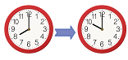  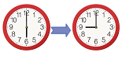 | -соатни аниқлайди  Саралаш усули: ўқувчилар бир-бирига ёрдам бериш орқали бажаришади. | -соатни аниқлайди | Дарслик-лар
Дарс якуни  5минут | Қайтаа боғланиш.  Светафор усули | Светафор кўзларига рангли доирачалар ёпиштиради |  | Светафор расми  Рангли доирача-лар

